**Tinh dầu Bạc Hà Lục (Spearmint)**

Tên khoa học: Mentha Viridis

Phương pháp sản xuất: Thủy chưng cất

Mùi hương: Mùi bạc hà ngọt, mát

Shelf life: 2-3 năm

KidSafe®: Có

**Lý giải tranh dân gian**

Chữ trong tranh được viết theo lối cổ: từ trên xuống dưới, từ phải qua trái.

**1 - HIẾU HỌC**

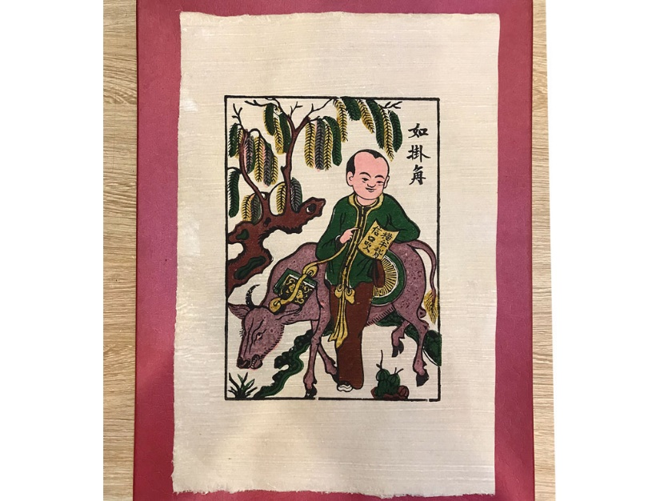**(k cần dẫn ảnh)**

Bức tranh này còn được gọi là *"Chăn trâu đọc sách"*, trên đó có ba chữ **"如掛角"** (*Như quải giác*), nghĩa là **"treo sách trên sừng trâu"**:

* **如** (*như*): như
* **掛** (*quải*): treo, móc
* **角** (*giác*): sừng

Cụm từ này xuất phát từ *Tam tự kinh* (**三字經**):

如囊螢

如映雪

家雖貧

學不輟

如負薪

如掛角

身雖勞

猶苦卓

Phiên âm:  
*Như nang huỳnh*  
*Như ánh tuyết*  
*Gia tuy bần*  
*Học bất chuyết*  
*Như phụ tân*  
*Như quải giác*  
*Thân tuy lao*  
*Do khổ trác*

**Giải nghĩa:**

* *Như nang huỳnh*: Xa Dận (**車胤**) dùng túi đựng đom đóm làm đèn học ban đêm.
* *Như ánh tuyết*: Tôn Khang (**孫康**) đọc sách dưới ánh sáng phản chiếu từ tuyết.
* *Gia tuy bần, học bất chuyết*: Nhà nghèo nhưng không bỏ học.
* *Như phụ tân*: Chu Mãi Thần (**朱買臣**) vừa gánh củi vừa đọc sách.
* *Như quải giác*: Lý Mật (**李密**) chăn trâu, treo sách lên sừng trâu mà học.
* *Thân tuy lao, do khổ trác*: Dù gian khổ vẫn kiên trì học tập.

Bức tranh *"Hiếu học"* mô tả một đứa trẻ chăn trâu, tay cầm sách, sách treo trên sừng trâu – tái hiện lại tích truyện này.

Trên sách của đứa trẻ có ghi sáu chữ:

橫牛背

信口吹

(*Hoành ngưu bối, tín khẩu xuy*)

Câu này trích từ bài thơ *"Thôn vãn"* (**村晚**, *Chiều quê*) của nhà thơ Lôi Chấn (**雷震**):

草滿池塘水滿陂

山銜落日浸寒漪

牧童歸去橫牛背

短笛無腔信口吹

**Phiên âm:**  
*Thảo mãn trì đường thuỷ mãn bi*  
*Sơn hàm lạc nhật tẩm hàn y*  
*Mục đồng quy khứ hoành ngưu bối*  
*Đoản địch vô xoang tín khẩu xuy*

**Dịch nghĩa:**  
Cỏ đầy ao, nước cũng tràn bờ, núi ngậm mặt trời lặn, ánh tà nhuộm sóng nước lạnh lăn tăn. Mục đồng vắt vẻo trên lưng trâu về nhà, tùy miệng mà thổi cây sáo ngắn, không theo một điệu nhạc cố định.

**Bản dịch thơ:**  
*Nước ngập ao sâu, đầy cỏ dại*

*Núi ôm trời lặn, nắng vương lay.*

*Mục đồng vắt vẻo lưng trâu ngủ,*

*Sáo thổi bâng quơ, gió cuốn bay.*

**Mô tả tinh dầu**

Trong kho tàng tranh Đông Hồ, bức **"Hiếu học"** mang một ý nghĩa đặc biệt: tôn vinh tinh thần ham học hỏi, vượt khó để chạm đến tri thức. Hình ảnh em bé chăn trâu nhưng vẫn miệt mài đọc sách, sách treo trên sừng trâu, thể hiện sự kiên trì, không để hoàn cảnh làm lu mờ khát vọng học tập.

Nếu bức tranh **"Hiếu học"** tôn vinh sự minh mẫn của tâm trí, thì **tinh dầu Bạc Hà Lục (Spearmint)** lại là món quà từ thiên nhiên giúp đánh thức sự tỉnh táo, thư giãn đầu óc và cải thiện sự tập trung. Đây chính là điểm giao thoa thú vị giữa một nét văn hóa truyền thống và một sản phẩm tinh dầu đến từ nước ngoài.

**Từ Mùi Hương Đến Tinh Thần Hiếu Học**

Bạc Hà Lục không chỉ mang lại cảm giác **sảng khoái và tươi mát**, mà còn giúp:

🌿 **Tăng cường sự tập trung** – Hỗ trợ học tập, làm việc hiệu quả hơn.  
🌿 **Giảm căng thẳng, nhức đầu** – Giống như cách một đứa trẻ thong dong trên lưng trâu, thả hồn theo tiếng sáo, quên đi mọi muộn phiền.  
🌿 **Giảm đau bụng, đầy hơi** – Hỗ trợ tiêu hóa, giúp cơ thể nhẹ nhàng hơn sau những bữa ăn nặng nề.

Chỉ với vài giọt tinh dầu Spearmint khuếch tán trong phòng, bạn có thể cảm nhận được sự **tươi mới, trong trẻo**, như một làn gió mát từ cánh đồng xưa – nơi những chú bé chăn trâu nằm dài trên lưng trâu, miệng thổi sáo vu vơ, mắt say sưa đọc sách.

Spearmint là một loại tinh dầu an toàn cho trẻ em, cùng họ với Peppermint. Khi được pha loãng trong dầu nền hoặc kem nền và thoa lên bụng, nó có thể giúp giảm đau bụng và đầy hơi.

Khi được khuếch tán, Spearmint sẽ nâng cao tinh thần, giảm kích động cảm xúc, cải thiện sự tập trung và giảm đau nhức, căng thẳng vùng đầu và cổ.

THÀNH PHẦN: Tinh dầu Bạc Hà Lục nguyên chất

HDSD:

– Giúp hồi phục thể chất và tinh thần: pha 4 giọt spearmint, 8 muỗng tbs muối epsom với sữa tắm để tắm với nước ấm.

– Giảm buồn nôn, đầy hơi: pha 2 giọt Spearmint, 1 giọt Coriander vào 1 muỗng cà phê dầu nền rồi xoa lên bụng. Spearmint cũng có thể được dùng với ống hít cá phân để giảm triệu chứng buồn nôn, cồn cào.

– Thoa ngoài da: Pha loãng tỷ lệ tối đa 1.7% trong dầu nền để tránh kích ứng da.

**LƯU Ý:**

– Để xa tầm tay trẻ em. Nếu đang có thai hoặc các vấn đề sức khỏe khác, hỏi ý kiến bác sĩ trước khi sử dụng.

– Chỉ dùng ngoài da. Luôn pha loãng tinh dầu trước khi dùng trên da, nên test thử với lượng nhỏ và theo dõi phản ứng trong 48h.

BẢO QUẢN: Nơi khô ráo thoáng mát, tránh ánh sáng trực tiếp, nhiệt độ cao. Vặn chặt nắp sau khi sử dụng. Lưu trữ tinh dầu trong tủ lạnh để duy trì chất lượng cao trong thời gian dài.